Павлов Александр Константинович, -

учитель истории и обществознания, педагог-исследователь

МБОУ СОШ № 11 имени Р.Д. Лемешко

станицы Новогражданская Выселковского района Краснодарского края,

Лауреат премий им. М.В. Ломоносова (2011 г. и 2021 г.),

Заслуженный деятель науки РФ

АДАПТИВНО-РАЗВИВАЮЩАЯ ПЕДАГОГИЧЕСКАЯ ТЕХНОЛОГИЯ
ПРОБЛЕМНО-МОДУЛЬНОГО ОБУЧЕНИЯ
НА УРОКАХ ИСТОРИИ И ОБЩЕСТВОЗНАНИЯ
В СРЕДНЕЙ ОБЩЕОБРАЗОВАТЕЛЬНОЙ ШКОЛЕ
(НАУЧНО-МЕТОДИЧЕСКАЯ ПРАКТИКО-ОРИЕНТИРОВАННАЯ РАЗРАБОТКА)
Практический опыт применения адаптивно-развивающей педагогической технологии проблемно-модульного обучения на уроках истории и обществознания в средней общеобразовательной школе может быть не только интересен, но и полезен. Дело в том, что зачастую школьные учителя истории и обществознания страдают от того, что они вынуждены каждый урок изучать новую тему. Таким образом, учебного времени на закрепление, повторение, подведение итогов, ликвидацию пробелов в знаниях учащихся практически не остаётся.
По нашему мнению, в таких ситуациях приемлемы разработки по концентрированию и предъявлению в своеобразной форме информационного материала. Так, проанализировав различные подходы к записи учебного материала, мы предлагаем сгруппировать их в два направления. Первое из них представлено такими подходами, при применении которых информация настолько концентрируется, что из её словесной формы удаляется всё лишнее, остаются только главные слова или рисунки, которые обозначаются в наиболее привычной и доступной форме, а потому легко понимаемы и запоминаемы. В данном случае информация сконцентрирована в контексте (конспект-схема, синтетический конспект) и т. д. Второму направлению свойственны подходы к переработке информации, при которых она шифруется на основе ассоциаций, с помощью ярких образов. Без дополнительного разъяснения, т. е. расшифровки, информация будет непонятной. В данном случае она концентрируется в качестве опорных сигналов. Такой подход описывается в педагогических работах В. Ф. Шаталова.
Посмотрим, как одна и та же информация концентрируется в разных моделях: знаково-символической и образной. Проанализируем пример, когда будет концентрироваться информация, иллюстрирующая сражение на р. Рымник (История России 8 кл. Тема: «Русско-турецкие войны при императрице Екатерине II. 1768 – 1791 гг.»). В том 8 классе, где ребята более сильные и мотивированные на результативную учебно-познавательную деятельность, можно поступить следующим образом. Сначала они самостоятельно зачитывают следующий отрывок из текста: «В 1789 г. против семитысячного отряда А. В. Суворова и восемнадцатитысячного отряда союзников-австрийцев стояло огромное стотысячное турецкое войско. Зная дислокацию и малочисленность противника, турки вели разведку недостаточно бдительно. А. В. Суворов, как всегда, глубоко вник в психологию врага. При этом он учитывал также и то, что в те времена властвовала военная доктрина: атаковать конницей можно было лишь при подавляющем превосходстве. Глубоким обходным маневром он зашел в тыл турок и смело бросил свою малочисленную конницу в атаку. Все остальное, как вспоминали пленные турецкие офицеры, было сплошным кошмаром… И турки капитулировали…».
Прочитав представленный текст, вместе с учителем разбираем прочитанное и составляем следующий примерный «Лист с опорными сигналами» (см. рис.1). На основе ассоциативной теории памяти концентрируем и кодируем эту порцию информации в примерный «Лист с опорными сигналами» (см. рис.1). В данном случае понять, о чем идет речь в рассматриваемой модели, как нам представляется, без дополнительной информации (ключа, кода), объяснения и помощи учителя затруднительно.
В более слабом 8 классе можно поступить следующим образом. С начала с помощью учителя составить примерный «Лист с опорными сигналами» (см. рис.1), а затем вслух зачитать представленный отрывок из текста.
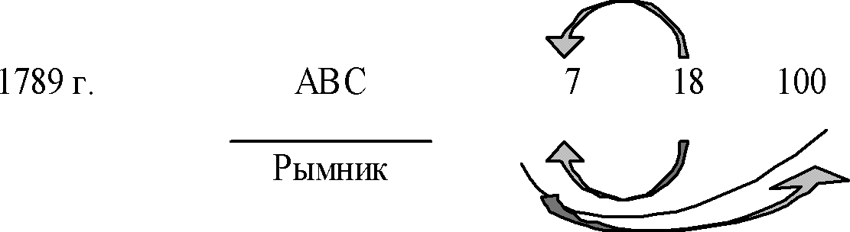
Рис. 1. Лист с опорными сигналами
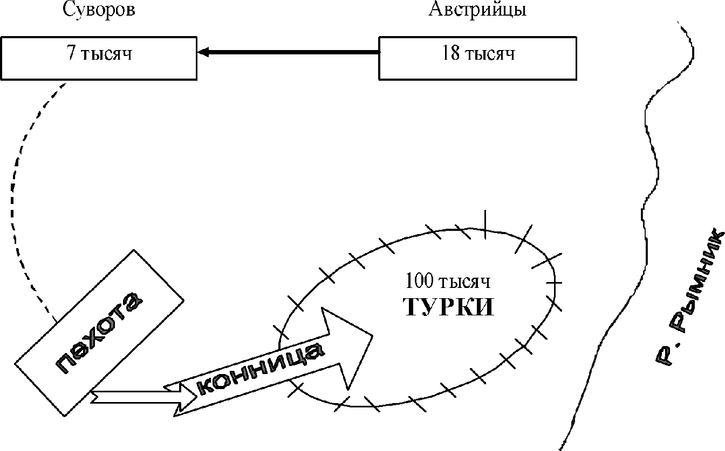
Эту же информацию можно сконцентрировать в конспекте-схеме (см. рис. 2), являющейся образной моделью содержания учебного материала и легко, без дополнительной информации поддающейся расшифровке, особенно если речь идет о повторении изученного материала.
Рис. 2. Конспект-схема.
Для адаптивно-развивающей педагогической технологии проблемно-модульного обучения на уроках обществознания целесообразно взять идею образной модели, где содержание обобщающего учебного материала должно вестись самостоятельно.
Определённый интерес имеет и применяемый на уроках обществознания «синтетический (обобщающий) конспект-схема» (см. рис.3.), где обобщающий конспект-схема вполне подходит для повторения и систематизации знаний и умений обучающимися. Такой вид работы позволяет учащимся самостоятельно находить нужную информацию и составить план ответа по теме: «Исторический материализм» (Обществознание 10 кл.). Понятно, что такая форма работы может быть использована в 10 кл., где учебный предмет «Обществознание» изучается на углублённом (профильном) уровне.
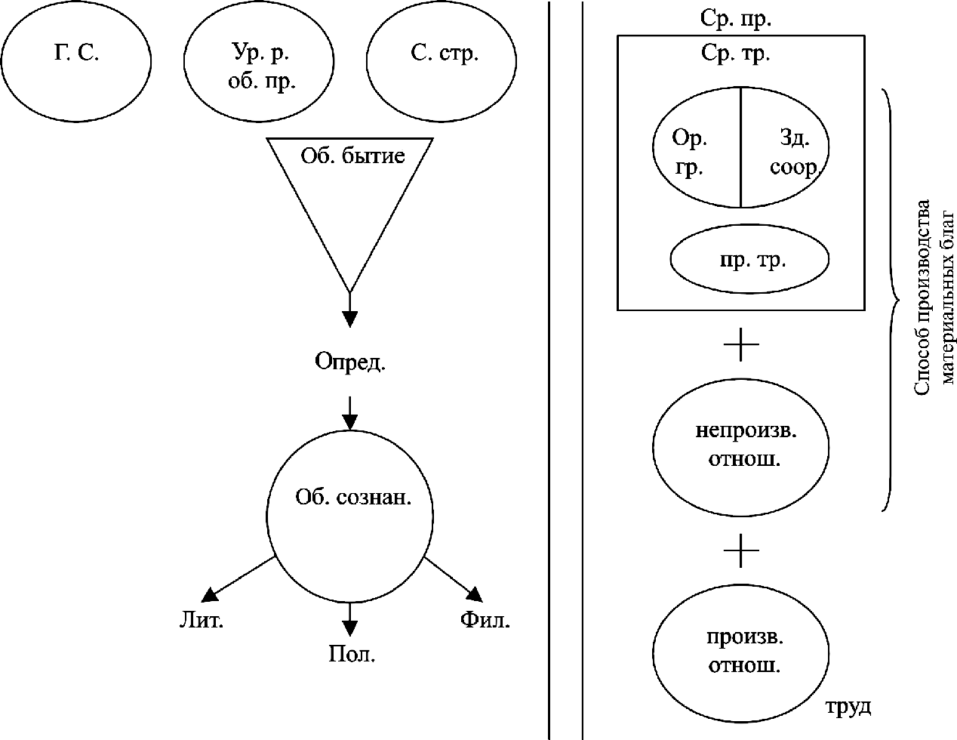
Рис. 3. Синтетический (обобщающий) конспект по разделу «Исторический материализм». Обществознание. 10 кл. Углублённый (профильный) уровень изучения.
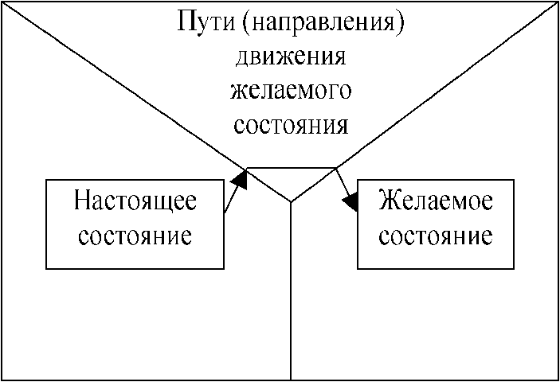
Должного внимания заслуживает структуризация проведённая на основе концепции научного образа. Учебный материал располагается на пяти площадях (частях листа), первые три из которых предназначены для формирования знаний (внешнее описание объекта, взаимодействие с окружающим, внутренние процессы, механизмы, гипотезы), четвёртая — для переменных проблем. Для каждой части конспекта-схемы, разрабатываемой по конкретной обобщающей теме, отбирается наиболее важный материал из всей существующей информации. При таком представлении систематизированного материала выявляются основные нерешённые проблемы, однако предугадать возможные направления решения этих проблем является сложным. Перспективным видится использование для этой цели системной модели, отражающей состояние проблемы, желаемый результат и пути его достижения (см. рис. 4) на примере темы урока: «Перспективы решения проблем» (Обществознание. 11 кл. Базовый уровень).

Рис. 4. Системная модель представления перспектив решения проблем.
Проанализированные педагогические разработки не исчерпывают направлений формирования учебного материала, содержащегося в учебных программах и пособиях. Каждый педагог может искать и находить свои оригинальные подходы и модели. Главным тут является учёт психолого-педагогических положений усвоения учебных знаний, умений, навыков, компетенций.
Применение методики адаптивно-развивающей педагогической технологии проблемно-модульного обучения на уроках истории и обществознания не заканчивается формирование и представление в ней целей учения и содержания подготовки выпускников и будущих специалистов. Особое место в адаптивно-развивающей педагогической технологии проблемно-модульного обучения занимает управление учебными действиями обучающихся и методическое обеспечение процесса усвоения учебно-познавательного материала на уроках истории и обществознания. Процесс усвоения учебных знаний является одновременно процессом управления, в котором есть управляющая и управляемая стороны: педагог — обучающийся. Однако при адаптивно-развивающем проблемно-модульном обучении, как педагогической технологии, руководящая деятельность педагога уже заложена в какой-то степени в самом учебно-познавательном курсе, а учащийся в большей мере представляет собой самоуправление, являющееся нижестоящим звеном в иерархии управления. Самоуправление обеспечивается посредством грамотно разработанного подхода к изучению учебно-познавательной темы урока, содержащего управление учебными действиями обучающихся.
В адаптивно-развивающей педагогической технологии проблемно-модульного обучения на уроках истории и обществознания педагог делегирует часть своих управленческих функций программе или курсу, а через них эти функции трансформируются в функции самоуправления. Таким образом, происходит развитие управления в самоуправление. Такое развитие наблюдается уже на этапе выдвижения целей: сформулированные дидактические цели трансформируются в цели учения, которые и ставятся перед обучающимися.
В то же время важно подчеркнуть, что рациональное функционирование педагогической системы адаптивно-развивающего проблемно-модульного обучения, как и любой другой динамичной системы, осуществляется посредством управления и регулирования. Следует отметить, что в адаптивно-развивающей педагогической технологии проблемно-модульного обучения на уроках истории и обществознания в средней общеобразовательной школе применяется гибкое управление, т. е. управление, приспосабливающееся к изменяющимся условиям, и при этом сохраняется целенаправленность системы. В данном случае могут иметь место вариантные поиски оптимального решения. В случае регулирования в каждый текущий момент функционирования системы включаются управляющие воздействия, обеспечивающие устойчивый режим ее действия и препятствующие воздействиям, которые склонны отклонить её от заданного состояния.
Оптимальное ведение учебного процесса на уроках истории и обществознания в формате адаптивно-развивающей педагогической технологии проблемно-модульного обучения опирается на последовательность управления, в которой мы выделяем три этапа:
1) изучение объекта управления;
2) выработка стратегии (программы) управления;
3) реализация принятой программы.
Изучение объекта управления в адаптивно-развивающей педагогической технологии проблемно-модульного обучения означает определение базовой подготовленности обучающихся к началу усвоения конкретных позиций образовательных курсов истории и обществознания. Поскольку в адаптивно-развивающей педагогической технологии проблемно-модульного обучения на уроках истории и обществознания наряду с управлением реализуется и самоуправление, необходимо в начале каждого учебного проблемного модуля определить фундаментальные знания и умения, которыми должен овладеть обучающийся, чтобы усвоить данный предмет обучения на уровне, предшествующем логике овладения учебным материалом. Для этого наряду с определением минимального объема знаний и умений нужно представлять и максимальный уровень, достичь которого может ученик. Для этого обучающимся представляется объём необходимой (дополнительной) научной и учебной литературы, а также схемы, диаграммы по отдельным изучаемым проблемным модулям. В то же время рассмотренное состояние формирования учебного материала позволяет педагогу искать свои оригинальные подходы, что, безусловно, очень важно, потому что рассматриваемая педагогическая технология в многоуровневой системе обучения истории и обществознания в средней общеобразовательной школе требует новых, нестандартных подходов к их проектированию. Поэтому встает вопрос о нешаблонно мыслящих педагогах, любящих свое дело, глубоко усвоивших методику доведения учебно-познавательных знаний и умений до обучающихся. При этом следует учитывать и то, что любая педагогическая технология разрабатывается исходя из состояния образования в обществе и в зависимости от его уровня, что, разумеется, касается и адаптивно-развивающей педагогической технологии проблемно-модульного обучения.
Проектирование адаптивно-развивающей педагогическая технология проблемно-модульного обучения для уроков истории и обществознания в средней общеобразовательной школе происходит на следующей основе: определяются сочетание методов, форм организации, средств обучения, учебно-материальная база и подготовка преподавательского состава. Выработка стратегии (программа адаптивно-развивающей педагогической технологии проблемно-модульного обучения на уроках истории и обществознания в средней общеобразовательной школе) управления, в которой отражаются содержание обучения и действия обучающихся, направлена на усвоение научно-профессионального содержания предстоящей деятельности. Одним из направлений усвоения данного содержания является реализация теории поэтапного формирования умственных действий, которая рассматривает учение как систему определенных видов деятельности, выполнение которых приводит обучающихся к новым знаниям и умениям.
В свете отмеченного, необходимо отдельно проанализировать роль алгоритмов в адаптивно-развивающей педагогической технологии проблемно-модульного обучения на уроках истории и обществознания. В нашем случае алгоритмы можно активно использовать при указании направлений решения учебно-познавательных проблемно-модульных задач. При этом наряду с алгоритмическим подходом целесообразно использовать и другие известные подходы к самостоятельному решению учебных проблем и задач. Для сильных учащихся необходимо подготавливать более сложные задания под контролем учителя, для более слабых учеников задания необходимо выполнять под руководством учителя.
При выполнении проблемно-модульных учебно-познавательных заданий можно на правой стороне тетрадного листа представить только общий метод самостоятельного составления системы общих ориентиров («подумайте», «проанализируйте», «проведите исследование», «исполь- зуйте лабораторный метод» и т. д.). Во втором варианте сказанное может выглядеть следующим образом:
1) «прочитайте какой-либо текст и передайте его своими словами письменно»; 2)«проанализируйте происхождение какого-либо термина»;
«найдите в графике социологического исследования точку с координатами (х, у) и сделайте свой вывод» и т. д.
Таким образом, осуществляется индивидуализация управления действиями обучающегося на уровне выбора ориентировочной основы деятельности. Естественно, что при необходимости педагог, может использовать и другие формы выбора обучающимися ориентировочной основы деятельности.
Чтобы содействовать реализации самоуправления и саморегулирования учебными действиями обучающихся, необходимо методически правильно обеспечить процесс усвоения и контроля качества усвоения учебного материала, к которому относят:
а) наглядную информацию, позволяющую глубже понять изучаемый учебный материал (в виде рисунков, схем, диаграмм, таблиц и др.);
б) конкретизирующую социально-экономическую информацию, данные по регионам, странам, населенным пунктам, а также коэффициенты, нормативы и т. д.;
в) информацию, расширяющую или углубляющую процесс усвоения учебного материала (дополнительные научные источники в виде учебников, монографий, справочников, словарей, энциклопедий и т. д.).
Основным средством управления в адаптивно-развивающей педагогической технологии проблемно-модульного обучения на уроках истории и обществознания является обратная связь педагога с обучающимся. Для этого необходимо решить три задачи:
1) определить содержание обратной связи (выделить совокупность контролируемых характеристик);
2) выработать диагностику качества усвоения;
3) определить частоту обратной связи.
Так, совокупность контролируемых характеристик выделяется на основании дидактических целей обучения. Могут контролироваться достижения обучающихся по всем учебным заданиям, которые, по существу, подчинены достижению дидактических целей обучения.
В рассматриваемой адаптивно-развивающей педагогической технологии проблемно-модульного обучения на уроках истории и обществознания учебные задания выступают в качестве контролируемых характеристик и по своей форме могут быть разнообразными: заучивание определений, понятий, терминов, выполнение конкретной лабораторной (отчётной) работы, анализ и обобщение её результатов, выполнение практи- ческой работы, подготовка реферата, написание научной статьи и т. д. Контроль учебной работы может состоять и из операций проверки усвоения изучаемого материала, качества приобретённых знаний и умений, демонстрации обучающимся умений и навыков практической деятельности, измерения функциональных величин и присвоения им некоторой оценки.
Важным критерием может быть открытость диагностики знаний, умений и навыков. Следует отметить, что эти критерии требуют представления обучающимся контролируемых характеристик в начале каждого конкретного проблемного модуля содержания обучения, с указанием их количественной оценки и методов контроля. Нам представляется, что следует определиться в методике построения оценивания и методов контроля в адаптивно развивающей педагогической технологии проблемно-модульного обучения на уроках истории и обществознания в средней общеобразовательной школе. Это могут быть и тесты, и проверочные работы, и контрольные работы, и задания эвристического характера и т.д., и т.п. Особую значимость представляет частота обратной связи, которая устанавливается по критерию ценности контролируемых характеристик, а также с учётом психолого-педагогических подходов к организации обратной связи. Следует иметь в виду и то, что чем чаще контроль процесса обучения на уроках истории и обществознания, тем выше эффективность управления им. При этом идеальной считается обратная связь. С психолого-педагогической точки зрения обратная связь, характеризующаяся контролирующей информационной, корригирующей и мотивационной функциями, должна осуществляться с оптимальной частотой.
При психолого-педагогическом подходе к организации обратной связи по признаку частоты принято выделять следующие виды контроля: текущий, промежуточный и конечный.
Текущий контроль в адаптивно-развивающей педагогической технологии проблемно-модульного обучения на уроках истории и обществознания осуществляется в процессе овладения содержанием учебного элемента, позиций в проблемном модуле. с помощью заданий — контрольных вопросов, предъявляемых (на бумажном носителе) с правой стороны раскрытой учебно-познавательной темы. Если же текущий контроль выступает в качестве самоконтроля, то на левой стороне обучающего курса параллельно заданию размещаются диаграммы, дидактические схемы, алгоритмы решения поставленных проблем.
При промежуточным контроле определяется качество достижения всех целей обучающего процесса, представленных в конкретном учебном элементе. В связи с этим он может осуществляться в конце каждого проблемного модуля. Кроме того, он может использоваться и для самоконтроля.
Конечный контроль, как правило, проводится с целью определения качества усвоения содержания всего учебно-познавательного курса по какой-либо дисциплине учебного плана. Для самоконтроля обычно проводится только тогда, когда учебный курс предназначен для самостоятельного изучения в процессе самосовершенствования. Контрольные задания или дидактический тест (тест достижений) представляются в последнем учебном элементе, на правой стороне развернутого учебного курса. Следовательно, на каждом этапе обучения наряду с текущим, промежуточным и конечным видами контроля должен проводиться входной контроль.
В адаптивно-развивающей педагогической технологии проблемно-модульного обучения на уроках истории и обществознания целесообразно использовать одно- или двухступенчатый входной контроль.
Одноступенчатый входной контроль проводится в случае, если требуемая базовая подготовленность обучающихся находится на том же уровне усвоения знаний, который предусматривается дидактическими целями конкретного учебно-познавательного курса. Для такого контроля можно использовать тест выходного контроля этого же проблемного модуля или создать новый, адекватный тест. Результаты одноступенчатого входного контроля позволяют проверить, соответствуют ли базовые знания необходимому уровню подготовки. Если фактические знания, полученные обучающимся, превышают необходимый уровень, значит, есть возможность, усложнив, индивидуализировать содержание обучения в соответствии с учебно-познавательным курсом.
Двухступенчатый входной контроль осуществляется и в том случае, если обучение проводится на высшем уровне усвоения, так как для базовой подготовленности свойствен предшествующий ему уровень усвоения. На первой ступени должен выполняться контроль по обучаемости личности для конкретного учебно-познавательного курса. На второй ступени проводится диагностика первоначального уровня усвоения содержания обучения истории и обществознанию. На первой ступени контроля используется тест такого уровня усвоения знаний, который предусматривается дидактическими целями всего учебно-познавательного курса по предмету обучения. На второй ступени контроля может быть использован тест выходного (обобщающего) контроля или другой тест, построенный, как и первый, на основе дидактических целей изучения данного предмета. Проведение второй ступени контроля открывает возможности индивидуально усложнить содержания отдельных проблемных модулей учебно-познавательного курса.
Особенности построения программ и учебно-познавательных курсов позволяют установить эффективность и продуктивность обучения. Индекс индивидуальной эффективности учитывает реальное усвоение по сравнению с возможным максимальным усвоением. Результаты усвоения двух различных проблемных модулей могут быть идентичны, но количественное значение при этом может быть разным. Проблемный модуль, таким образом, является в некотором смысле автономной и логически законченной частью образовательной программы, в то же время чётко взаимоувязанной с её отдельными структурными элементами. Цели проблемных модулей должны быть поставлены достаточно чётко и желательно в терминах компетенций.
В адаптивно-развивающей педагогической технологии проблемно-модульного обучения на уроках истории и обществознания при переходе от нижних к верхним уровням усвоения знаний, когда расчет эффективности и продуктивности обучения становится более сложным, может с успехом применяться кредитная система, которая отличается от традиционной тем, что оценка уровня образования заменяется на учёт «количества образования» (часы, четверти, годы), полученного обучающимся на зачетную единицу — кредит. Термин «кредит» в английском оригинале близок к понятию «доверие», что вполне созвучно с сущностью системы, базирующейся на взаимном доверии. Для этого уже в сформулированных проблемных модулях их оценка и контроль будут осуществляться в зачётных единицах.
Таким образом, мы видим, что адаптивно-развивающая педагогическая технология проблемно-модульного обучения вполне может интегрироваться с другими образовательными технологиями и стандартами, которые могут внедряться в систему образования.
Список литературы
- Андреев В.И. Педагогика высшей школы: Инновационно- прогностический курс. – Казань: Центр инновационных технологий, 2005. – 500 с.
- Анохин П.К. Теория функциональной системы // Успехи физиологических наук. – 1970. - № 1. – С. 19 – 54.
- Атанов Г.А. Деятельностный подход в обучении. – Донецк: ЕАИ-пресс, 2001. – 160 с.
- Арстранов М.Ж. Проблемное обучение в учебном процессе вуза / М.Ж. Арстранов, М.Г. Гарунов, Ш.С. Хайдаров. – Алма-Ата: Мектеп, 1979. – 79 с.
- Архангельский С.И. Учебный процесс в высшей школе, его закономерные основы и методы. - М.: Высш. шк., 1980. – 368 с.
- Бабанский Ю.К. Интенсификация процесса обучения. – М.: Знание, 1987.- 80 с.
- Бабанский Ю.К. Оптимизация процесса обучения: общедидактический аспект. – М.: Педагогика, 1977. – 254 с.
- Бабанский Ю.К. Проблемы повышения эффективности педагогических исследований. – М.: Педагогика, 1982. – 192 с.
- Белинский В.Г. Собр. соч. в 3 т. – М., 1948. – Т.1. – С. 126.
- Беспалько В.П. Основы теорий педагогических систем. – Воронеж: Изд-во Воронеж. ун-та, 1977. – 204 с.
- Беспалько В.П. Педагогика и прогрессивные технологии обучения. – М.: Ин-т профессионал. образования РАО, 1995. – 336 с.
- Божович Л.И. Отношение школьников к учению как психологическая проблема // Известия АПН РСФСР. – 1951. - № 36. – С. 3 – 28.
- Васильева Т.В. Модули самообразования //Вестн. высш. шк. – 1988. - № 6. – С. 86 – 87.
- Гальперин П.Я. Умственные действия как основа формирования мысли и образа // Вопр. психологии. – 1957. - № 6. – С. 58 – 59.
- Гессен С.И. Общие основы педагогики. Введение в прикладную философию. – М., 1995. – 400 с.
- Ильина Т.А. Педагогика: курс лекций: учебное пособие. – М.: Просвещение, 1984. – 496 с.
- Каган В.М., Ламм В.Я. От схемы к знаниям. – Иркутск: Вост.-Сиб. кн. изд-во, 1981. – 102 с.
- Кант И. Критика чистого разума. – Петроград, 1915. – С.64 – 65.
- Кант И. Соч.: в 6 т. – М., 1964. – Т. 2. – С. 280 – 281.
- Кара-Мурза С.С. Манипуляция сознанием. – Новосибирск: Издат. дом «Историческое наследие Сибири», 2007. – 176 с.
- Ковалёв В.И. Мотивы поведения и деятельности. – М.: Наука, 1988. – 193 с.
- Копнин П.В. Логические основы науки. – Киев: Наукова думка, 1988. – 283 с.
- Кудрюмова И.А. О математических подходах к записи учебного материала // Математика в школе. – 1983. - № 3. – С. 25 – 30.
- Куписевич Ч. Основы общей дидактики: пер. с польск. – М.: Высш. шк., 1986. – 377 с.
- Ленин В.И. Два приёма споров и борьбы //Полн.собр.соч. – Т. 24. – С. 166 – 168.
- Ленин В.И. О государстве // Полн. собр. соч. – Т. 39.
- Ленин В.И. Спорные вопросы // Полн. собр. Соч. – Т. 23. – С. 65 – 90.
- Лернер И.Я. Дидактические основы методов обучения. – М.: Педагогика, 1981. – 181 с.
- Марев И. Методологические основы дидактики. – М.: Педагогика, 1987. – 224 с.
- Маркс К., Энгельс Ф. Анти-Дюринг. Диалектика природы // Соч. – 2-е изд. – Т. 20. – С. 544; Т. 23. – С. 25.
- Махмутов М.И. Проблемное обучение: основные вопросы теории. – М.: Педагогика, 1975, 1975. - 365 с.
- Махмутов М.И. Теория и практика проблемного обучения. – Казань: Татарское кн. изд-во, 1972. – 551.
- Минский М. Фраймы для представления знаний. – М.: Энергия, 1979. – 150 с.
34. Павлов А.К. Академические записки: Избранное (Часть I): Публикация / https://znanio.ru/media/akademicheskie-zapiski-izbrannoe-publikaciya-chast-i-2869242. - 144 с.
35. Павлов А.К. Адаптивно-развивающая педагогическая технология проблемно-модульного обучения учащихся в средней общеобразовательной школе//https://znanio.ru/adaptivno-razvivayushaya-pedagogicheskaya-tehnologiya-problemno-modulnogo-obucheniya-uchashihsya-v-srednej-obsheobrazovatelnoj-shkole-nauchno-metodicheskaya-statya-po-pedagogike-2813978.html
36. Павлов А.К. Адаптивно-развивающий проблемно модульный урок как актуальная научно-практическая педагогическая проблема: Научно-методическое пособие по педагогике / https://znanio.ru/media/adaptivno-razvivayushij-problemno-modulnyj-urok-kak-aktualnaya-nauchno-prakticheskaya-pedagogicheskaya-problema-nauchno-metodicheskoe-posobie-po-pedagogike-2818341.html
37. Павлов А.К. Краткий курс лекций по педагогике для студентов педагогических вузов и колледжей / А. К. Павлов. – СПб - Петрозаводск - Мурманск: Изд-во МИНИОДСПК «ПЕДКАМПУС», 2021. – 149 с.
38. Павлов А.К. Место и роль самостоятельной работы обучающихся в проблемно-модульном обучении: учебное пособие. – Мурманск: Изд-во МИНИОДСПК «ПЕДКАМПУС», 2021. – 51 с.
39. Павлов А.К. Научно-методологические и научно-методические основы базовой инновационной адаптивной модели организации и осуществления учебно-познавательного процесса в педагогической технологии проблемно-модульного обучения в изучении общественных наук на примере истории // https://znanio.ru/media/nauchno-metodologicheskie-i-nauchno-metodicheskie osnovy-bazovoj-innovacionnoj-adaptivnoj-modeli-organizacii-i-osushestvleniya-uchebno-poznavatelnogo-processa-v-pedagogicheskoj-tehnologii-problemno-modulnogo-obuc- nauchnaya-statya-2790285.html
40. Павлов А.К. Научно-методологические и методические основы организации и осуществления учебно-познавательного процесса в педагогической (образовательной) технологии проблемно-модульного обучения: краткое практико-ориентированное учебно-методическое пособие. – Мурманск: Изд-во МИНИОДСПК «ПЕДКАМПУС», 2021. – 56 с.
41. Павлов А.К. Научно-методические и методологические основы организации и осуществления учебно-познавательного процесса в педагогической (образовательной) технологии проблемно-модульного обучения: учебное пособие. – Санкт-Петербург: Изд-во МИНИОДСПК «ПЕДКАМПУС», 2021. – 70 с.
42. Павлов А.К. Научно-методологические основы проблемно-модульного обучения: учебное пособие. – Петрозаводск: Изд-во НИОО ФГАНИОУ ИДСНИОА «МПА», 2021. – 154 с.
43. Павлов А.К. Общедидактический принцип проблемно-модульности в педагогической технологии проблемно-модульного обучения: Тенденции и перспективы развития https://znanio.ru/media/obshedidakticheskij-princip-problemno-modulnosti-v-pedagogicheckoj-tehnologii-problemno-modulnogo-obucheniya-tendencii-i-perspektivy-razvitiya-nauchno-metodicheskaya-statya-2784352.html
44. Павлов А.К. Организация и проведение опытно-экспериментальной работы по педагогической технологии проблемно-модульного обучения // https://znanio.ru/media/organizaciya-i-provedenie-opytno-eksperimentalnoj-raboty-po-pedagogicheskoj-tehnologii-problemno-modulnogo-obucheniya-nauchno-metodicheskaya-statya-2790282.html
45. Павлов А.К. Педагогические особенности реализации универсальной базовой инновационной адаптивной модели проблемно-модульного обучения //https://znanio.ru/media/pedagogicheskie-osobennosti-realizacii-universalnoj-bazovoj-innovacionnoj-adaptivnoj-modeli-problemno-modulnogo-obucheniya-nauchno-metodicheskaya-praktiko-orientirovannaya-statya- 2791142.html
46. Павлов А.К. Педагогическая технология проблемно-модульного обучения: учебно-методическое пособие. – Петрозаводск, 2018. – 68 с.
47. Павлов А.К. Педагогическая технология проблемно-модульного обучения: учебное пособие. – Петрозаводск: Изд. центр НИО АНИУ ИДСНИА «МАПИ», 2018. – 85 с.
48. Павлов А.К. Педагогическая (образовательная) технология проблемно-модульного обучения: практико-ориентированное учебное пособие. – Мурманск: Изд-во МИНИОДСПК «ПЕДКАМПУС», 2021. – 160 с.
49. Павлов А.К. Педагогическая технология на уроках истории и обществознания средствами проблемного диалога: Из опыта работы // https://znanio.ru/media/pedagogicheskaya-tehnologiya-na-urokah-istorii-i-obshestvoznaniya-sredstvami-problemnogo-dialoga-iz-opyta-raboty-nauchnaya-statya-2782993.html
50. Павлов А.К. Педагогическая технология развивающего проблемно-модульного обучения и её творческий потенциал в преподавании общественных учебно-познавательных дисциплин в средней школе // https://znanio.ru/media/pedagogicheskaya-tehnologiya-razvivayushego-problemno-modulnogo-obucheniya-i-eyo-tvorcheskij-potencial-v-prepodavanii-obshestvennyh-uchebno-poznavatelnyh-disciplin-v-srednej-shkole-nauchno-metodicheskaya-statya-2809711.html
51. Павлов А.К. Практикум по педагогическим технологиям: Учеб. пособие. – LAP LAMBERT Academic Publishing. – 2021. – 71 с.
52. Павлов А.К. Применение и использование педагогической технологии проблемно-модульного обучения в школьных и послевузовских образовательных системах //https://zolotojvek.ru/publikacii/na_portale/material?n=82533
53. Павлов А.К. Применение педагогической технологии проблемно-модульного обучения в практической работе средней общеобразовательной школы //https://znanio.ru/media/primenenie-pedagogicheskoj-tehnologii-problemno-modulnogo-obucheniya-v-prakticheskoj-rabote-srednej-obsheobrazovatelnoj-shkoly-nauchno-metodicheskaya-statya-2798420.html
54. Павлов А.К. Проектно-творческая (Исследовательская) деятельность обучающихся как средство реализации педагогической технологии проблемно-модульного обучения // https://znanio.ru/media/proektno-tvorcheskaya-issledovatelskaya-deyatelnost-obuchayushihsya-kak-sredstvo-realizacii-pedagogicheskoj-tehnologii-problemno-modulnogo-obucheniya-nauchno-metodologicheskaya-metodicheskaya-statya-2785021.html
55. Павлов А.К. Теория и методика построения образовательной программы и учебного курса в проблемно-модульном обучении: учебное пособие. - Мурманск: Изд-во МИРО «Центр непрерывного повышения профессионального мастерства педагогических работников», 2021. – 108 с.
56. Павлов А.К. Теория и практика адаптивно-развивающего проблемно-модульного обучения как педагогическая технология: Практико-ориентированная монография по педагогике /https://znanio.ru/media/teoriya-i-praktika-adaptivno-razvivayushego-problemno-modulnogo-obucheniya-kak-pedagogicheskaya-tehnologiya-praktiko-orientirovannaya-monografiya-po-pedagogike-2813977.html. – 211 с.
57. Павлов А.К. Технология адаптивно-развивающего проблемно-модульного обучения в современной педагогике средней общеобразовательной школы: общедидактический практико-ориентированный аспект: Научно-методическая практико-ориентированная разработка / https://fond21veka.ru/publication/19/41/470161/ Серия С №470161 21 января 2023г. – 34 с.
58. Павлов А.К. Элементы технологии проблемно-модульного обучения в педагогическом опыте // https://znanio.ru/media/elementy-tehnologii-problemno-modulnogo-obucheniya-v-pedagogicheskom-opyte- nauchno-metodicheskaya-statya-2790278.html
59. Павлов И.П. Избранные труды. – М.: Изд-во АПН РСФСР, 1951.
60. Павлов И.П. Полн. собр. трудов. – М.-Л., 1936. – Т. 2.
61. Соколков Е.А. Проблемно-модульное обучение: учеб.пособие испр. и доп. – М.: Вузовский учебник: ИНФРА – М, 2017. – 392 с.
62. Талызина Н.Ф. Управление процессом усвоения знаний. – М.: МГУ, 1984. – 344 с.
63. Фридман Л.М. Педагогический опыт глазами психолога. – М.: Просвещение, 1987. – 223 с.
64. Чошанов М.А. Гибкая технология проблемно-модульного обучения: метод. пособие. – М., 1996. – 158 с.
65. Шадриков В.Д. Философия образования и образовательной политики. – М., 1993.
66. Шаталов В.Ф. Точка опоры. Организационные основы экспериментальных исследований. – М., 1990. – 48 с.
67. Шаталов В.Ф. Учиться победно // Огонёк. – 1981. - № 28. – С. 12 – 14.
68. Юцявичене П.А. Методы модульного обучения. – Вильнюс: Минвуз Лат. ССР, 1988. – 55 с.
69. Юцявичене П.А. Теория и практика модульного обучения. – Каунас: «Швиеса», 1989. – 271 с.
70. Юцявичене П.А. Теория и практика модульного обучения //Сов. педагогика. – 1990. - № 1. – С.55 – 60.
71. Huczynski A. Enciclopedia of Management development Methode. England: Aldersnot, Hant, Published by Gower Publishing Company, 1983 – 339 р.

